

**PROPOSAL PROGRAM KREATIVITAS MAHASISWA**

**AUTO-SIRAM: PENYIRAMAN JAMUR TIRAM BERBASIS MIKROKONTROLER YANG DIKENDALIKAN MELALUI ANDROID**

**BIDANG KEGIATAN**

**PKM KARSACIPTA**

Diusulkan oleh:

Melissa Dewi Resky 171331026 Angkatan 2017

M. Rivaldi C. Saragih 161331056 Angkatan 2016

**POLITEKNIK NEGERI BANDUNG**

**BANDUNG**

**2019**

**PENGESAHAN PKM - KARSA CIPTA**

1. Judul Kegiatan : Auto-Siram: Penyiraman Jamur Tiram

Berbasis Mikrokontroler yang Dikendalikan Melalui Android

1. Bidang Kegiatan : PKM-KC
2. Ketua Pelaksana Kegiatan
3. Nama : Melissa Dewi Resky
4. NIM : 171331021
5. Jurusan : T. Elektro
6. Universitas/Institut/Politeknik : Politeknik Negeri Bandung
7. Alamat Rumah dan No. Tel./HP : Perumahan Cikampek Indah blok b3 no. 6

081380470443

1. E-Mail :
2. Anggota Pelaksana Kegiatan/Penulis : 2 Orang
3. Dosen Pendamping
4. Nama Lengkap dan Gelar : Drs.Ir.Wasit Pardosi.M.Eng.
5. NIDN :
6. Alamat Rumah dan No Tel/HP : Jl. Sipil No.11 Perumahan 081220303471
7. Biaya Kegiatan Total :
8. Kemenrisetdikti : RP. 6.925.000,-
9. Sumber lain : -
10. Jangka Waktu Pelaksanaan : 5 Bulan

Bandung, 3 Januari 2019

Menyetujui,

Ketua Program Studi Ketua Pelaksana Kegiatan

(Andry Haidar, ST., MT.) (Melissa Dewi Resky)

NIP. 19770726 200612 1 002 NIM. 171331026

Pembantu Direktur

Bidang Kemahasiswaan, Dosen Pembimbing,

(Angki Apriliandi Rachmat, SST., MT.) (Drs.Ir.Wasit Pardosi.M.Eng)

NIP. 195502281984032001 NIP. 195502251964031002

**DAFTAR ISI**

|  |  |
| --- | --- |
| PENGESAHAN PKM-KARSACIPTA |  |
| DAFTAR ISI |  |
| BAB 1 PENDAHULUAN |  |
| BAB 2 TINJAUAN PUSTAKA |  |
| BAB 3 METODE PELAKSANAAN |  |
| 3.1 Perancangan |  |
| 3.2 Realisasi |  |
| 3.3 Pengujian |  |
| 3.4 Evaluasi |  |
| BAB 4 BIAYA DAN JADWAL KEGIATAN |  |
| 4.1 Anggaran Biaya |  |
| 4.2 Jadwal Kegiatan |  |
| DAFTAR PUSTAKA |  |
| LAMPIRAN |  |
| Lampiran 1 Biodata Ketua dan Anggota serta Dosen Pembimbing |  |
| Lampiran 2 Justifikasi Anggaran  Lampiran 3 Susunan Organisasi Tim Pelaksana dan Pembagian Tugas  Lampiran 4 Surat Pernyataan Ketua Pelaksana |  |
| Lampiran 3 Gambaran Teknologi yang Hendak Diterapkembangkan |  |

**BAB 1 - PENDAHULUAN**

Budidaya jamur tiram dengan metode tradisional terdapat berbagai masalah, diantaranya jamur tiram tidak boleh terkena sinar matahari langsung, butuh sirkulasi udara yang baik, suhu harus berkisar pada 23-28 derajat celsius (Indonetwork, 2016), diperlukan kelembaban sekitar 90-100% (Herucakiel, 2017) Saat penyiraman manual untuk menurunkan suhu, jamur akan menjadi basah dan akan menjadi mudah busuk, serta baglog akan terisi air dan akan menghambat pertumbuhan jamur (JamurTiramJawaBarat, 2016). Terdapat hama-hama yang mengganggu bududaya, seperti siput, rayap, cacing, laba-laba, dan serangga lainnya. Terdapat juga penyakit yang mengganggu budidaya yang diakibatkan virus dan bakteri (IndoJamur, 2014).

Penyiraman manual menggunakan selang air masih dilakukan oleh banyak petani untuk mengatur suhu dan kelembapan. Tetapi jamur akan menjadi basah dan mudah busuk. Untuk menghindari hal tersebut, beberapa petani menggunakan penyiraman yang bersifat *spraying.* Terdapat juga alat penyiraman otomatis yang sudah ada (Anggi & Nurjayanti, 2016), alat tersebut bekerja secara otomatis ketika suhu dan kelembapan tidak sesuai dengan kriteria pertumbuhan optimal. Tetapi, jika alat tersebut menyiram dengan frekuensi yang cukup tinggi (> 2 kali sehari) jamur akan menjadi basah (JamurTiramJawaBarat, 2016) dan akan menjadi mudah busuk.

Sejauh ini, belum terdapat teknologi khusus untuk sistem kendali jarak jauh dalam mengendalikan suhu dan kelembaban, juga belum ada sistem yang melakukan penyiraman insektisida otomatis. Petani masih menggunakan teknik penyiraman manual menggunakan selang air ataupun *spray* yang dirasa memerlukan sumber daya manusia untuk memonitoring (Ali, 2016). Dibutuhkan system baru yang memudahkan petani untuk mengontrol dan melakukan perawatan jamur ini secara jarak jauh menggunakan sistem kendali jarak jauh berbasis android untuk melakukan pengecekan suhu maupun penyiraman tanaman jamur tiram. Menggunakan aplikasi *Blynk*,sistem ini akan bisa bekerja dimanapun dan kapanpun dengan catatan sistem harus terkoneksi ke jaringan internet (NyebarIlmu, 2017).

**BAB 2 - TINJAUAN PUSTAKA**

Pengembangan alat-alat sebelumnya sangat penting guna menemukan titik perbedaan maupun persamaan dengan realisasi yang akan dilakukan. Selain itu, penelitian terdahulu juga berguna sebagai perbandingan sekaligus landasan dalam merealisasikan proposal ini.

Anggi dan Nurjyanti telah mengembangkan Pengatur Suhu dan Kelembapan Otomatis pada Budidaya Jamur Tiram (Anggi & Nurjayanti, 2016). Jamur Tiram harus terhindar dari bahaya hama dan bakteri agar tidak membusuk. Sayangnya, alat yang dibuat mereka tidak menerapkan penyiram pestisida yang bisa membuat jamur terhindar dari hama dan bakteri (IndoJamur, 2014). Data dari kondisi jamur juga belum bisa ter­-*monitor* dan terkontrol secara jarak jauh.

Wahyu Priyanto dkk. mengembangkan Sistem Monitoring Suhu, Kelembapan, dan Pengendali Tanaman Hidroponik menggunakan Blynk Android (Wahyu, 2017). Tidak seperti tanaman lainnya, Jamur Tiram perlu perlakuan khusus agar bisa tumbuh sehat tidak membusuk (JamurTiramJawaBarat, 2016).

**BAB 3 - METODE PELAKSANAAN**

**3.1 Perancangan**

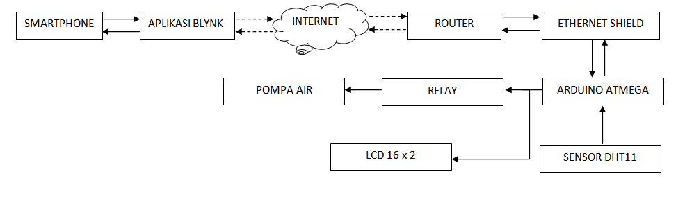

Diagram 3.1 Skema Diagram Sistem

Perancangan dilakukan berdasarkan diagram 3.1 dimana sistem menggunakan handphone android yang sudah terisntall aplikasi *blynk* dan terhubung ke Internet untuk berkomunikasi dengan mikrokontroller agar dapat dikendalikan jarak jauh. *Bylnk* sebagai pusat kendali berupa interface mengirimkan sinyal ke mikrokontroller berupa sinyal relay yang terhubung ke pompa air sehingga penyiraman bisa dilakukan. Aplikasi ini juga mendapatkan informasi suhu dan kelembaban yang diperoleh dari sensor suhu *DHT11* melalui mikrokontroller yang terhubung dengan internet

**3.2 Realisasi**

Sistem dibuat dengan merancang seluruh sub sistem yang telah dibuat menjadi sebuah kesatuan sistem. Beberapa sub sistem diantaranya :

1. Tanki air, sebagai sumber air dari sistem penyiraman otomatis diambil dari bak berukuran kecil.
2. Pipa air yang berfungsi sebagai jalur mengalirnya air.
3. Saklar pompa air yang dihubungkan ke *relay* pada mikrokontroller.
4. Pompa Air Berukuran Kecil
5. Alat penyiram otomatis, yaitu rancangan dari beberapa elemen yang diintegrasikan menjadi sebuah sistem.
6. Kabel *LAN*
7. Kabel *Power Supply.*

**3.3 Pengujian**

Pengujian dilakukan dengan menjalankan setiap modul yang telah dirancang pada sistem *Auto-Siram­.*

Pengujian Sensor *DHT11* dilakukan untuk mendeteksi apakah modul benar benar sesuai dengan suhu aslinya. Untuk membandingkan suhu asli disekitar tanaman digunakan thermometer sebagai perbandingan.

Pengujuan *Ethernet shield* dan konektivitas server *blynk* merupakan pengujian koneksi internet mikrokontroller yang dihubungkan dengan *Ethernet* *shield* menuju server *blynk.*

Pengujian aplikasi *blynk* merupakan pengujian yang dilakukan pada android yang sudah terpasang aplikasi tersebut untuk memulai sistem dengan mengirimkan perintah yang diinginkan.

**3.5 Evaluasi**

Pengaruh sinyal internet yang kurang bagus mengakibatkan sistem bekerja *delay*. Diharapkan internet dapat bekerja maksimal sehingga proses pengiriman sinyal dari pengirim ke sistem bisa akurat, pengaruh faktor rintangan dan interferensi sinyal lain menjadi dampak dari berkurangnya optimalisasi dari sistem ini. Dari keseluruhan sistem diharapkan sistem handal dan mencapai target dengan toleransi kegagalan sistem 20% dari tujuan awal.

**BAB 4 - BIAYA DAN JADWAL KEGIATAN**

**4.1 Anggaran Biaya**

Total anggaran yang dibutuhkan dari kegiatan ini adalah sebesar

Tabel 4.1.1 Ringkasan Anggaran Biaya Kegiatan

|  |  |  |
| --- | --- | --- |
| No. | Jenis Pengeluaran | Biaya (Rupiah) |
| 1. | Peralatan Penunjang |  |
| 2. | Bahan Habis Pakai |  |
| 3. | Biaya Perjalanan |  |
| **Jumlah** | |  |

**4.2 Jadwal Kegiatan**

Tabel 4.2.1 Jadwal Kegiatan PKM-KarsaCipta

|  |  |  |  |  |  |  |
| --- | --- | --- | --- | --- | --- | --- |
| No. | Jenis Kegiatan | Bulan | | | | |
| 1 | 2 | 3 | 4 | 5 |
| 1. | Tahap Persiapan (Studi literatur dan Survey Pasar) |  |  |  |  |  |
| 2. | Tahap Peerancangan Sistem (Pembuatan sistem auto siram, coding, dan pembuatan saluran air |  |  |  |  |  |
| 3. | Tahap Eksekusi (Percobaan Sistem utama, pecancangan dengan sistem lain, Percobaan Percobaan keseluruhan sistem) |  |  |  |  |  |
| 4. | Pembuatan Laporan Kemajuan |  |  |  |  |  |
| 5. | Koreksi (Revisi, Perbaikan, dan Evaluasi) |  |  |  |  |  |
| 6. | Penyerahan Laporan Akhir |  |  |  |  |  |

**DAFTAR PUSTAKA**

Budiman, Agus., Islami, Irfan., (2014). *Auto Hi-Is: Solusi Cerdas Budidaya Jamur Konsumsi Dengan Automatic Humidity System.* Yogyakata: UGM

Herucakiel. (2017). *5 Cara Budidaya Jamur Tiram untuk Pemula #Tips Mudah.* Dipetik 25 Mei, 2018 dari

<https://ilmubudidaya.com/cara-budidaya-jamur-tiram>

Indojamur. (2014). *Jenis-Jenis Hama Dan Penyakit Pada Jamur Tiram.* Dipetik 25 Mei, 2018 dari

<http://indojamur.com/jenis-jenis-hama-dan-penyakit-pada-jamur-tiram/>

Indonetwork. (2016). *Begini Caranya Budidaya Jamur Tiram Paling Tepat.* Dipetik 25 Mei, 2018 dari

<http://blog.indonetwork.co.id/cara-budidaya-jamur-tiram/>

Jamur Tiram Jawa Barat. (2016). *Penyebab Jamur Tiram Basah Saat Panen.* Dipetik 25 Mei, 2018 dari

<http://jamurtiramjawabarat.com/penyebab-jamur-tiram-basah-saat-panen/?i=1>

Jamur Tiram Medan (2016). *Cara Menyiram Jamur Tiram.* Dipetik 25 Mei, 2018 dari

<http://jamurtiramdaerahmedan.blogspot.co.id/2016/05/cara-menyiram-jamur-tiram.html>

Nyebarilmu.com (2017). “*Mengenal aplikasi Blynk untuk Fungsi IOT”.* Dipetik 25 Mei, 2018 dari

<https://www.nyebarilmu.com/mengenal-aplikasi-blynk-untuk-fungsi-iot/>

Priyanto, Wahyu dkk. (2017). “Sistem Monitoring Suhu, Kelembaban, dan Pengendali Penyiraman Tanaman Hidroponik menggunakan Blynk Android”, J. Pengembangan Teknologi Informasi dan Ilmu Komputer Vol. 1 No. 4, April 2017.

Triyanto, Anggi & K. N, Nurjayanti,. (2016) “*Pengatur Suhu dan Kelembapan Otomatis Pada Budidaya Jamur Tiram Menggunakan Mikrokontroler ATMega16”, TESLA| VOL. 18.* Jakarta: Universitas Tarumanegara

**Lampiran 1** Biodata Ketua, Anggota dan Dosen Pembimbing

## **Biodata Ketua Pengusul**

* 1. **Identitas Diri**

|  |  |  |
| --- | --- | --- |
| 1. | Nama Lengkap | Melissa Dewi Resky |
| 2. | Jenis Kelamin | Perempuan |
| 3. | Program Studi | D3 Teknik Telekomunikasi |
| 4. | NIM | 171331021 |
| 5. | Tempat dan Tanggal Lahir | Karawang, 27-12-1998 |
| 6. | Email | [Melissamey2712@gmail.com](mailto:Melissamey2712@gmail.com) |
| 7. | Nomor Telepon/Hp | 081380470443 |

* 1. **Kegiatan Kemahasiswaan Yang Sedang/Pernah Diikuti**

|  |  |  |  |
| --- | --- | --- | --- |
| No |  |  |  |
|  |  |  |  |
| 2. |  |  |  |

* 1. **Penghargaan yang Pernah Diterima**

|  |  |  |  |
| --- | --- | --- | --- |
| No | Jenis Penghargaan | Pihak Pemberi Penghargaan | Tahun |
|  | - | - | - |

Semua data yang saya isikan dan tercantum dalam biodata ini adalah benar dan dapat dipertanggungjawabkan secara hukum. Apabila di kemudian hari ternyata dijumpai ketidak-sesuaian dengan kenyataan, saya sanggup menerima sanksi.

Demikian biodata ini saya buat dengan sebenarnya untuk memenuhi salah satu persyaratan dalam pengajuan PKM-KC.

Bandung, 3 Januari 2019

Pengusul,

Melissa Dewi Resky

## **Biodata Anggota Pengusul**

1. **Identitas Diri**

|  |  |  |
| --- | --- | --- |
| 1. | Nama Lengkap | Mochamad Rivaldi Cahya Saragih |
| 2. | Jenis Kelamin | Laki - Laki |
| 3. | Program Studi | D3 Teknik Telekomunikasi |
| 4. | NIM | 161331050 |
| 5. | Tempat dan Tanggal Lahir | Purwakarta, 26 Maret 1998 |
| 6. | Email | [rivald.2603@gmail.com](mailto:rivald.2603@gmail.com) |
| 7. | Nomor Telepon/Hp | 087749955441 |

1. **Kegiatan Kemahasiswaan Yang Sedang/Pernah Diikuti**

|  |  |  |  |
| --- | --- | --- | --- |
| No | Jenis Kegiatan | Status Dalam Kegiatan | Waktu dan Tempat |
|  |  |  |  |

1. **Penghargaan yang Pernah Diterima**

|  |  |  |  |
| --- | --- | --- | --- |
| No | Jenis Penghargaan | Pihak Pemberi Penghargaan | Tahun |
|  | - | - | - |

Semua data yang saya isikan dan tercantum dalam biodata ini adalah benar dan dapat dipertanggungjawabkan secara hukum. Apabila di kemudian hari ternyata dijumpai ketidak-sesuaian dengan kenyataan, saya sanggup menerima sanksi.

Demikian biodata ini saya buat dengan sebenarnya untuk memenuhi salah satu persyaratan dalam pengajuan PKM-KC.

Bandung, 3 Januari 2019

Pengusul,

Mochammad Rivaldi Cahya Saragih

## **Biodata Anggota Pengusul**

1. **Identitas Diri**

|  |  |  |
| --- | --- | --- |
| 1. | Nama Lengkap |  |
| 2. | Jenis Kelamin |  |
| 3. | Program Studi |  |
| 4. | NIM |  |
| 5. | Tempat dan Tanggal Lahir |  |
| 6. | Email |  |
| 7. | Nomor Telepon/Hp |  |

1. **Kegiatan Kemahasiswaan Yang Sedang/Pernah Diikuti**

|  |  |  |  |
| --- | --- | --- | --- |
| No | Jenis Kegiatan | Status Dalam Kegiatan | Waktu dan Tempat |
|  |  |  |  |

1. **Penghargaan yang Pernah Diterima**

|  |  |  |  |
| --- | --- | --- | --- |
| No | Jenis Penghargaan | Pihak Pemberi Penghargaan | Tahun |
| 1. | - | - | - |

Semua data yang saya isikan dan tercantum dalam biodata ini adalah benar dan dapat dipertanggungjawabkan secara hukum. Apabila di kemudian hari ternyata dijumpai ketidak-sesuaian dengan kenyataan, saya sanggup menerima sanksi.

Demikian biodata ini saya buat dengan sebenarnya untuk memenuhi salah satu persyaratan dalam pengajuan PKM-KC.

Bandung, 3 Januari 2019

Pengusul,

**Biodata Dosen Pembimbing**

1. **Identitas Diri**

|  |  |  |
| --- | --- | --- |
| 1 | **Nama Lengkap** | Drs.Ir.Wasit Pardosi.M.Eng |
| 2 | **Jenis Kelamin** | Laki-Laki |
| 3 | **Program Studi** | Teknik Telekomunikasi |
| 4 | **NIP** | 195502251964031002 |
| 5 | **Tempat dan Tanggal Lahir** |  |
| 6 | **E-mail** |  |
| 7 | **Nomor Telepon/HP** | 081220303471 |

1. **Riwayat Pendidikan**

|  |  |  |  |
| --- | --- | --- | --- |
| **Gelar Akademik** | **Sarjana** | **S2/Magister** | **S3/Doktor** |
| **Nama Institusi** |  |  |  |
| **Jurusan/Prodi** |  |  |  |
| **Tahun Masuk-Lulus** |  |  |  |

1. **Rekam Jejak Tri Dharma PT**

**C.1 Pendidikan / Pengajaran**

|  |  |  |  |
| --- | --- | --- | --- |
| **No.** | **Nama Mata Kuliah** | **Wajib/Pilihan** | **SKS** |
| 1 |  |  |  |
| 2 |  |  |  |
| 3 |  |  |  |

**C.2 Penelitian**

|  |  |  |  |
| --- | --- | --- | --- |
| **No.** | **Judul Penelitian** | **Penyandang Dana** | **Tahun** |
| 1 |  |  |  |
| 2 |  |  |  |
|  |  |  |  |

**C.2 Pengabdian Kepada Masyarakat**

|  |  |  |  |
| --- | --- | --- | --- |
| **No.** | **Judul Pengabdian Kepada Masyarakat** | **Penyandang Dana** | **Tahun** |
| 1 |  |  |  |
| 2 |  |  |  |
| 3 |  |  |  |

Semua data yang saya isikan dan tercantum dalam biodata ini adalah benar dan dapat dipertanggung jawabkan secara hukum. Apabila di kemudian hari ternyata dijumpai ketidak sesuaian dengan kenyataan, saya sanggup menerima sanksi.

Demikian biodata ini saya buat dengan sebenarnya untuk memenuhi salah satu persyaratan dalam pengajuan PKM-KC

Bandung, 3 Januari 2019

Dosen Pembimbing,

Drs.Ir.Wasit Pardosi.M.Eng

NIDN. 00150

**Lampiran 2** Justifikasi Anggaran Kegiatan

1. Peralatan Penunjang

|  |  |  |  |  |
| --- | --- | --- | --- | --- |
| Material | Justifikasi Pemakaian | Volume | Harga Satuan (Rupiah) | Jumlah Biaya (Rupiah) |
| Multimeter Digital | Buah | 1 | 450.000 | 450.000 |
| ToolBox | Buah | 1 | 250.000 | 250.000 |
| Toolkit | Buah | 1 | 350.000 | 350.000 |
| Lem tembak | Buah | 1 | 70.000 | 70.000 |
| Pompa Air | Buah | 2 | 634.000 | 1.268.000 |
| Tanki Air | Buah | 2 | 770.000 | 1.540.000 |
| **Sub Total** | | | | **3.928.000** |

1. Bahan Habis Pakai

|  |  |  |  |  |
| --- | --- | --- | --- | --- |
| Material | Justifikasi Pemakaian | Volume | Harga Satuan (Rupiah) | Jumlah Biaya (Rupiah) |
| 1. Sistem Hardware Monitor  * AT-Mega Microcontroller * Sensor DT11 * Relay * Akses Point * PCB * Batre Sumber * Jumper * Saklar * Resistor * Modul Wifi | Buah | 3 | 1.000.000 | 1.000.000 |
| 1. Sistem Pengontrol  * Saklar Pompa Air * Pipa Air (3m) | Buah | 3 | 500.000 | 1.500.000 |
| **Sub Total** | | | | **2.500.000** |

3. Perjalanan dan lain lain

|  |  |  |  |
| --- | --- | --- | --- |
| Material | Volume | Harga Satuan (Rp) | Jumlah (Rp) |
| Transport | 2 | 150.000 | 300.000 |
| ATK | 1 | 200.000 | 200.000 |
| **Sub Total** | | | **500.000** |

Tabel 5.1 Anggaran Peralatan Penunjang

**Lampiran 3. Susunan Organisasi Tim Pelaksana dan Pembagian Tugas**

|  |  |  |  |  |  |
| --- | --- | --- | --- | --- | --- |
| No | Nama/ NIM | Program Studi | Bidang Ilmu | Alokasi Waktu (jam/minggu) | Uraian Tugas |
| 1. | Melissa Dewi Resky/171331021 | D-III | T. Telekomunikasi | 10 | Pengintegrasian seluruh sistem |
| 2. | M. Rivaldi C. Saragih/  161331056 | D-III | T. Telekomunikasi | 10 | Pembuatan Sistem Monitoring |
| 3. |  | D-III | T. Telekomunikasi | 10 | Pembuatan Sistem Controling |

Tabel 5.2

Struktur dan pembagian tugas tim

**SURAT PERNYATAAN KETUA PELAKSANA**

Saya yang menandatangani Surat Pernyataan ini:

Nama : Rendi Restiandi

NIM : 171331026

Program Studi : D3 – Telekomunikasi

Jurusan : Teknik Elektro

Dengan ini menyatakan bahwa proposal Pekan Kreativitas Mahasiswa Karsa Cipta saya dengan judul:

“AUTO-SIRAM: PENYIRAMAN JAMUR TIRAM BERBASIS MIKROKONTROLER YANG DIKENDALIKAN MELALUI ANDROID”

yang diusulkan untuk tahun anggaran 2019 **bersifat original dan belum pernah dibiayai oleh lembaga atau sumber dana lain.**

Bilamana di kemudian hari ditemukan ketidaksesuaian dengan pernyataan ini, maka saya bersedia dituntut dan diproses sesuai dengan ketentuan yang berlaku dan mengembalikan seluruh biaya penelitian yang sudah diterima ke kas negara.

Demikian pernyataan ini dibuat dengan sesungguhnya dan dengan sebenar-benarnya.

Bandung, 3 Januari 2019

Mengetahui,

Ketua Jurusan Teknik Elektro Yang Menyatakan

Malayusfi, BSEE., M. Eng,. Melissa Dewi Resky

NIP. 195401011984031001 NIM. 1713310

**Lampiran 5** Gambaran Sistem Umum yang hendak diterapkan

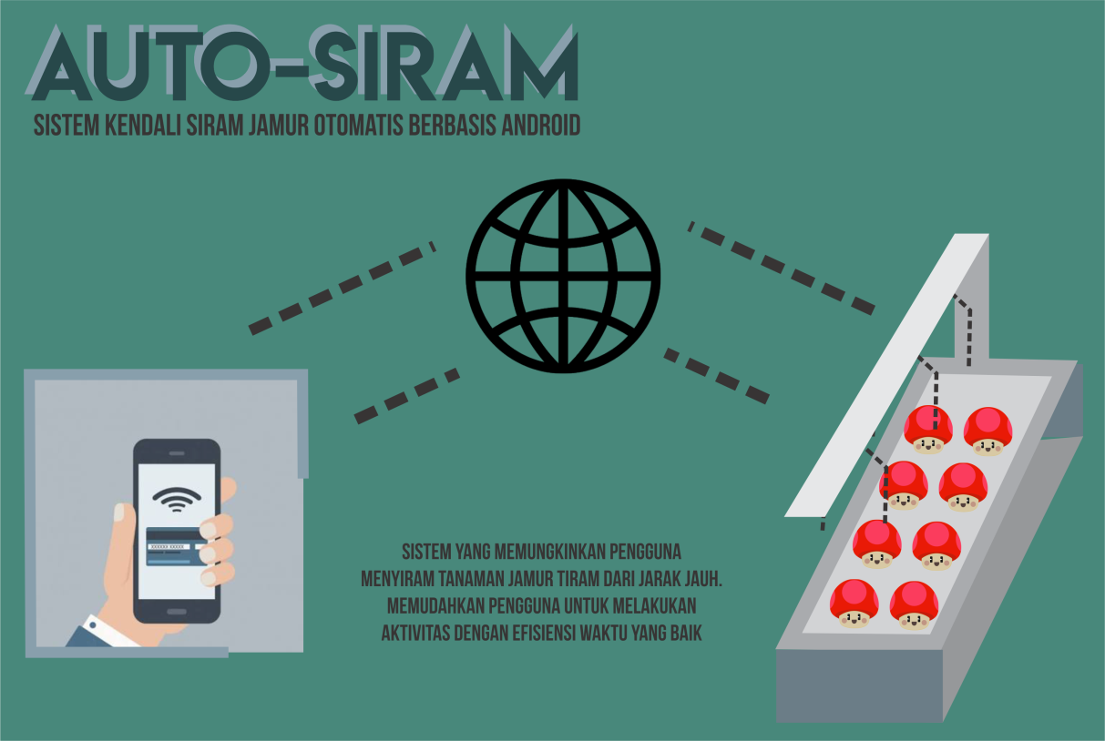

Gambar Ilustrasi Sistem

Sistem ini menggunakan handphone android yang sudah terinstal aplikasi *blynk* dan terhubung ke internet untuk berkomunikasi dengan mikrokontroler agar dapat dikendalikan dari jarak jauh. Perintah yang diberikan oleh aplikasi *blynk* berupa nyala *relay* yang terhubung dengan pompa air dan aplikasi *bynk* mendapatkan informasi suhu dan kelembaban yang diperoleh dari sensor *DHT11* melalui mikrokontroler yang terhubung dengan internet.